LG乐金显示公司（南京）招聘简章

公司简介:

LG Display株式会社（以下简称LGD）是是韩国LG株式会社的全资子公司。LG在世界500强中排名第69位。公司成立于1999年，总部设在韩国首尔。从成立之日起，LGD一直主导着全世界 TFT-LCD 产业的发展，LGD的技术标准公认为是TFT-LCD的行业标准。每年的出货量占全球市场全部产量的五分之一以上。LGD拥有世界第一家采用第四代和第五代生产线的工厂，目前运营着世界最大的第七代TFT-LCD工厂，并拥有多项自己的专利技术。

乐金显示（南京）有限公司（以下简称LGDNJ）成立于2002年7月15日，2003年正式投产，目前公司总投资额9.45亿美元， 注册资本3.53亿美元。公司位于南京经济技术开发区内，占地面积为33万平方米，总投资金额为3亿3千7百万美元，现有员工约8000名。其主要经营业务范围为研究、开发、生产LCD系列产品及相应配套产品并提供相关售后服务。公司自量产以来，依靠着先进的生产能力，过硬的产品质量，完善地售后服务体系，使公司赢得了广大的中海外客户的认同，市场占有率也一直榜居世界前列。“为顾客创造价值，尊重人格的经营”是LG集团一贯倡导的经营理念。自公司成立至今，公司已经与Dell、Hp、苹果等世界知名品牌建立了良好的合作，公司产品远销美国，日本，欧洲等地区。LGDNJ始终坚信：人才是企业的生命。公司尊重每位员工的独创性和个性，并集中力量培养专业人才。公司尊崇“员工是价值创造的根源”的人事原则，对每一位员工重视能力的培养，提供公平的机会，发挥每位员工的最大价值。真诚欢迎每一位有志之士加入我们的大家庭，与LGD一起共同开创美好的未来！

职位描述：
1、年龄要求：年龄16-25周岁（实习生需满16周岁）。
2、学历要求：中职及以上学历；
3、健康要求：身体及精神状况良好，无精神疾病或异常状况；
4、岗位要求：经培训合格达到岗位要求，遵守用工单位的规章制度，服从公司管理，仪表得体，举止得当，个人素质良好。
5、公司工作环境舒适，恒温恒湿，少部分特殊岗位需穿防尘衣。

生活情况：
1、住宿条件：公司提供免费住宿，4-6人间、有空调、书桌、网络、衣柜、独立卫生间、洗衣机、饮水房、洗澡热水24小时供应；
2、饮食条件：公司免费提供一日三餐及加餐点心（包括休息日），并设有家庭式厨房，可以依据个人爱好自助伙食；
3、配套条件：公司内部设有健身房、乒乓球馆、台球馆、瑜伽馆（配有教练）、图书室、韩语培训室（每周有老师上课）、卡拉OK房、电影院、电视房等配套设施，以上所有项目均免费开放；公司内部有小超市，满足基本的日常用品、水果及零食等需求；
4、每人每月只需缴纳100元的生活水电费。

工作时间及待遇：
根据岗位不同，有三班三运转制和两班倒制，每周休息一天，综合工资3000-6000元。
. 工作满一个月报销单程路费，满三个月报销往返路费，实习生工作期间给每个学生购买意外伤害险和意外医疗险，报销进厂体检费用等。
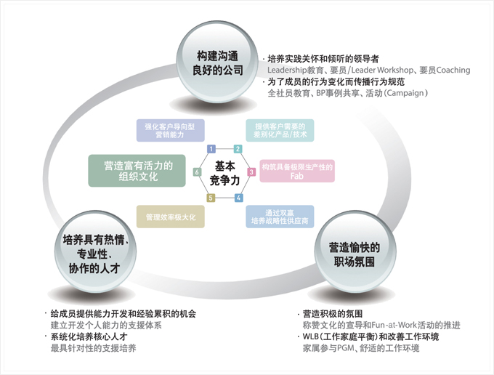
以人为本的经营理念

LG显示器公司追求的以人为本的经营理念，从对方立场出发，为对方提供其想要的价值，实践“关怀和倾听”, 使每个职员都能产生“主人意识”，以“创意和自律”为基础，并为创造最高的成果而不懈努力。通过培育亲身实践关怀和倾听的领导能力，建设“善于沟通”的公司。为使为使职员最大程度发挥自身能力，培育为热情、专业、拥有协作精神”的人才。并营造团结协作、互相赞扬和鼓励的积极工作氛围。

